新 书 推 荐
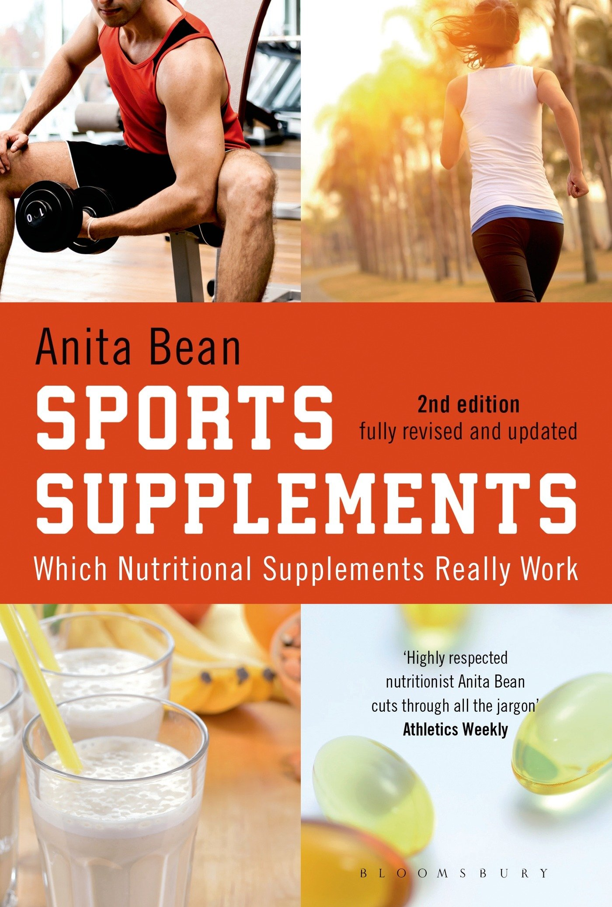
中文书名：《运动补剂：哪种营养补剂真正有效》
英文书名：Sports Supplements: Which nutritional supplements really work
作 者：Anita Bean
出 版 社：Bloomsbury
代理公司：ANA
页 数：160页
出版时间：2015年6月
代理地区：中国大陆、台湾
审读资料：电子稿
类 型：运动

内容简介：

越来越多的人将运动补剂纳入到了他们的训练制度和饮食中。不过并没有很多的信息帮助他们做出明智的决定。你应该服用什么？不应该服用什么？什么东西给你带来实际的好处？

运动补剂是一项全球产业，可以从补剂公司、健身房、健康食品商店和超市中得到大量的运动补剂。那些并不仅仅是健身房常客们所感兴趣的东西。我们中很多人使用补剂帮助自己的训练和恢复。然而我们要面对日益困难的选择，大量的信息是由制造商提供的，很有偏向性、大量炒作，不总是有科学依据的。

这个《运动补剂》（Sports Supplements）第二版进行了全面的升级，包含了清晰的、可靠的、公正的建议。由备受尊敬的运动营养学家安妮塔·比恩（Anita Bean）所著，她是《运动营养学完全指南》（The Complete Guide to Sports Nutrition）（第七版）的作者。这是一本友好的、易于理解的必备指南，适合任何一位考虑服用补剂去提高成效和帮助恢复的人。

作者简介：

安妮塔·比恩（Anita Bean），是英国最受尊敬的运动营养学家之一，也是一位获奖作家，著有一些列的运动与健身的书籍，包括《运动营养学完全指南》（The Complete Guide to Sports Nutrition）、《健身食物》（Food for Fitness）、《儿童健康饮食》（Healthy Eating for Kids）、《力量训练完全指南》（The Complete Guide to Strength Training）等等。

媒体评价：

“备受尊敬的营养学家安妮塔·比恩剖析了所有的专业术语… 任何一位认真的运动员都应该拥有的一本书。”
---《每周田径》(Athletics Weekly)

“这本由安妮塔·比恩所著的工具包大小的书，对于那些对补剂和营养学感兴趣的人来说是一个宝贵的参考工具。书中所含的信息简明易读，它会帮助你了解市面上多如牛毛的的补剂。”
---《220铁人三项》(220 Triathlon)

“关于在运动前中后如何饮食的章节棒极了。”
---《女性健身》(Women's Fitness)

谢谢您的阅读！
请将回馈信息发至：俞晓宁（Winnie Yu）
安德鲁﹒纳伯格联合国际有限公司北京代表处
北京市海淀区中关村大街甲59号中国人民大学文化大厦1705室, 邮编：100872
电话：010-88810959
传真：010-82504200
Email: winnie@nurnberg.com.cn
网址：www.nurnberg.com.cn
微博：http://weibo.com/nurnberg
豆瓣小站：http://site.douban.com/110577/

